附件2
西北工业大学网络教育学院
部分公共基础课统考考生须知

一、考试环境要求
1.考试环境须为光线充足、网络畅通且相对独立安静的空间。
2.使用操作系统为win7\win10配备摄像头的电脑（系统不支持苹果系统）参加考试，考试使用谷歌、360极速浏览器，系统不支持IE浏览器。
3.摄像头采用640*480及以上分辨率，低于这个像素会有验证不通过的风险。
4.考试网络必须畅能，使用手机热点或有线网络、直联网络，不建议使用代理上网、无线（WiFi）上网的网络。
5.安装“腾讯电脑管家”，进行防广告弹窗设置。
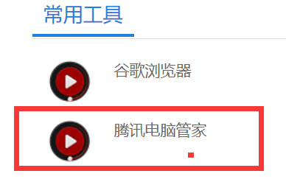

二、考试用户名和密码
用户名：学号 密码：身份证号码
三、测试流程
学生http://www.nwpunec.net/登录学院网络教育网站首页——选择【统考在线考试系统】——【输入用户名和密码】———【下载腾讯电脑管家】———【设置防广告弹窗配置】———【点击课程名称后的“参加”】——【阅读考生须知】——【看到识别比对照片，确认为本人照片——不进行人脸识别验证】。
四、考试流程
学生http://www.nwpunec.net/登录学院网络教育网站首页——选择【统考在线考试系统】——【输入用户名和密码】——【阅读考生须知】——【点击课程名称后的“参加”】——【人脸活体验证】——【进行答卷】——【考试中随机人脸活体验证】——【交卷时人脸活体验证】——【交卷成功】。
五、考试注意事项
为了保证考试的严肃性、规范性和公正性，考试全过程视频监控并随机进行多次人脸活体验证，考试前、中、交卷都会弹出活体检测界面，请按要求完成相关动作，如未按时完成，将按照作弊处理。
1.考试只有一次机会，答卷时间不能少于30分钟。
2.摄像头必须全程开启，画面中不能出现其他人，中途不得离开摄像头。
3.虚拟摄像头、直播软件、QQ及微信等通信软件，会有信息弹出，考试前请关闭。
4.健盘的Win健、Alt+Tab健会导致自动交卷，勿用。
5.光线不足、背景复杂、逆光会导致人脸识别无法通过。

6.考试过程中不能做任何切屏或者退出考试全屏页面的操作。出现广告弹窗，请立即点“×”关闭，否则系统判定为切屏。
如果误操作切屏，请在20秒内返回考试界面，超过20秒以作弊处理。
7.考试过程中如遇停电、断网，请在本场考试有效时间80分钟内更换电脑重新进行考试。
8.答卷结束，先保存再提交。提交试卷后如进入排队状态，请耐心等待。
9.考试中有违纪作弊行为的，严格按照网考委[2005]01号《试点高校网络教育部分公共基础课统一考试试点工作管理办法》，教育部第41号令《普通高等学校学生管理规定》相关规定对违纪、作弊、替考等违反考试纪律的考生进行严肃处理。

